

VY_32_INOVACE_05_Prvouka_
2.ročník_20_Sporty v zimě
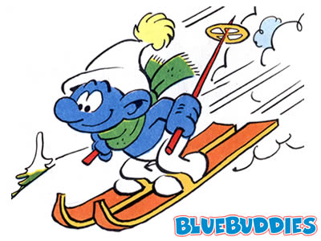
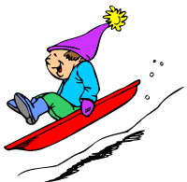

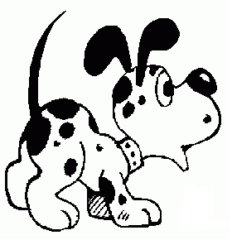

Autor : Mgr.Lenka Drozdeková, ZŠ a MŠ Hazlov, okr.Cheb
Vytvořeno : duben 2012

- Najdi skryté zimní sporty a napiš je.

KOHEJ ÍVYŽLOÁN ÍEURBSNL

KÁSŃOÍVÁN

- Škrtni slovo, které do řady nepatří.
Přidej další slova, která by v řadě mohla být.

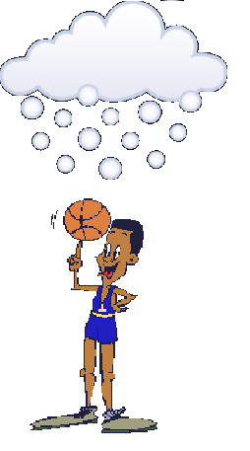
hokejka, brusle, kolo, puk,

sáňky, lyže, boby, míč,

hokej, fotbal, sjezd na lyžích,

- Spoj správné dvojice.
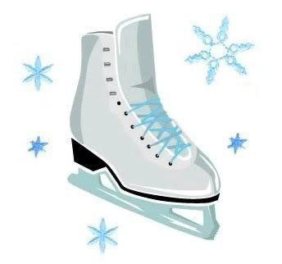
hokej
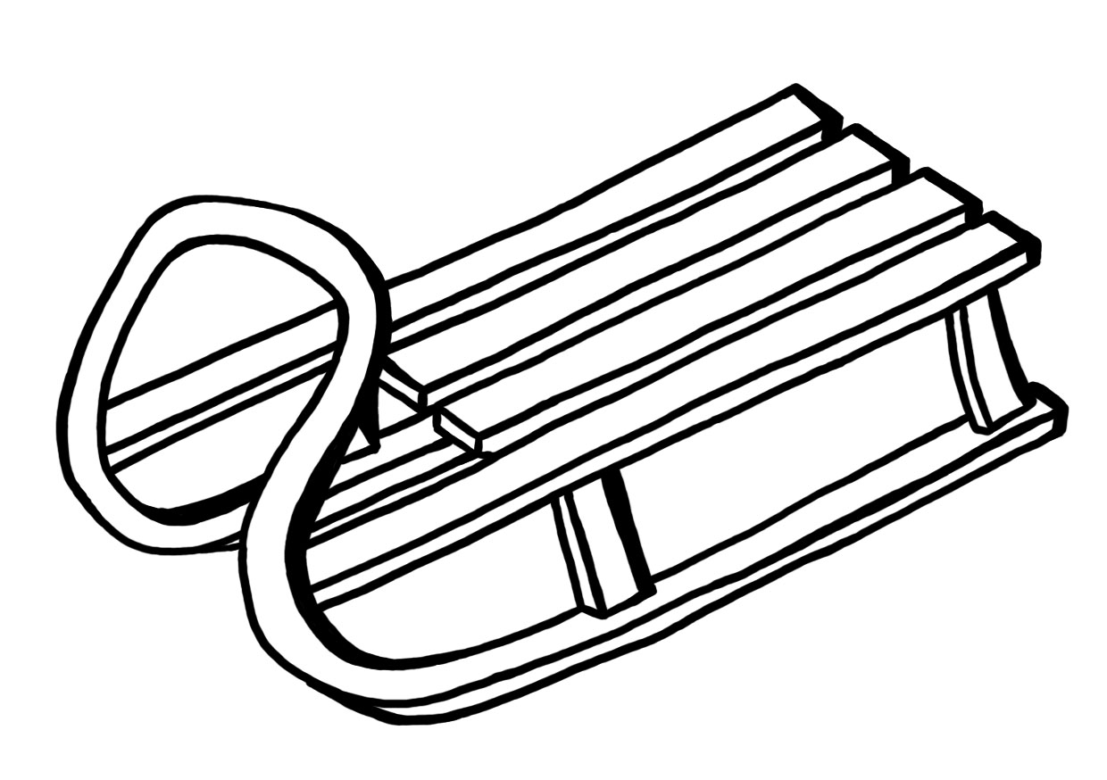
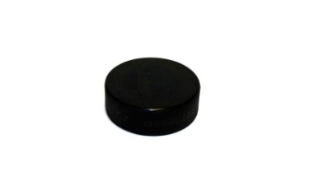
lyžování

bruslení
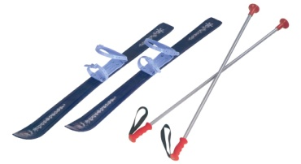
sáňkování

- Na řádek napiš správné číslo.
6
Na kopci byli 3 lyžaři. Kolik měli hůlek?
Na sáňkách jely tři děti. Pod kopec dojelo jen 1 dítě. Kolik jich spadlo ?
2
U domu stáli 4 sněhuláci. Z kolika koulí byli postaveni?
12

Metodický list
Tento učební materiál je určen žákům 2.ročníku, předmět Prvouka, část Zimní sporty. Je připraven pro použití na interaktivní tabuli s popisova-čem, případně k vytištění.
Pracovní úkoly slouží k procvičování názvů zimních sportů, sportovních potřeb prostřednictvím přesmyček, logického uvažování, co nepatří do řady slov, spojování obsahově správných dvojic slov, řešení matematic-kých úloh.
Řešení :
Úkol č. 1 : žáci vyřeší přesmyčky a správná slova napíší na připravené
linky ( hokej, lyžování, bruslení, sáňkování )
Úkol č. 2 : žáci škrtnou slov, které do uvedené řady nepatří, ke každé
řadě zkusí vymyslet další dvě vhodná slova (škrtnou – kolo,
míč, fotbal; mohou přidat – přilba, chrániče; hůlky, brusle;
bruslení, sáňkování)
Úkol č. 3 : žáci spojí čarou vhodné dvojice ( hokej – puk, lyžování – lyže,
bruslení – brusle, sáňkování – sáňky)
Úkol č. 4 : žáci spočítají jednoduché slovní úlohy, na připravený řádek
napíší výsledek, který si mhou zkontrolovat odsunutím
barevného obrazce ( 6, 2, 12 )

Použité obrázky : www.cmis.cz/dum
Úvodní list :
http://www.photoaxe.com/wp-content/uploads/2007/11/winter-smurfs_color_pictures_ski_smurf.jpg šmoula
http://www.kidsdomain.com/sports/img/sledding.gif sáně
http://www.zsvb.cz/obrazky/pes1.gif pes
List č. 2 :
http://ahojkomarno.sk/news/wp-content/uploads/2012/02/snowy_winter_weather-300x236.png sníh
http://vtipy.netroof.eu/data/images/zonglujuci-basketbalista.gif
List č. 3 :
http://tinaskating.com/cart/images/ice_skate.jpg brusle
http://www.virginsports.cz/pic_zbozi/3-1.jpg puk
http://wiki.rvp.cz/@api/deki/files/17871/=sanky.jpg sáňky
http://www.vcas.biz/obr/650122_2.jpg lyže

